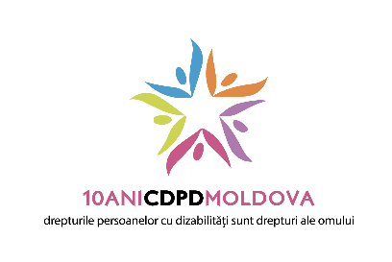
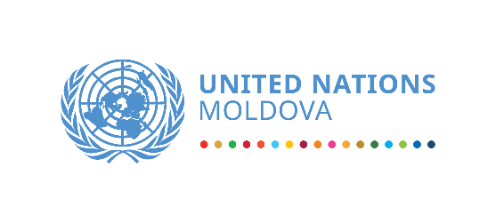

Пресс Релиз 21 августа

Открытый диалог о ратификации Республикой Молдова Факультативного Протокола к Конвенции ООН о правах инвалидов
21 aвгуста, более 70 представителей Правительства, Национальных Правозащитных Учреждений, гражданского общества, лиц с ограниченными возможностями и их семьи приняли участие в открытом диалоге, посвященном обсуждению направления дальнейших действий по ратификации Республикой Молдова Факультативного Протокола к Конвенции ООН о правах инвалидов.
Факультативный протокол устанавливает механизм подачи индивидуальных жалоб, которым могут воспользоваться лица с ограниченными возможностями, если они считают, что их права, предусмотренные Конвенцией о правах инвалидов, были нарушены.
Мероприятие было организовано Управлением ООН по правам человека в Молдове, а также Офисом Координаторов-Резидентов ООН, в контексте празднования 10-й годовщины ратификации Конвенции ООН о правах инвалидов Республикой Молдова. В числе достигнутых успехов молдавского правительства за последние 10 лет следует упомянуть принятие закона о социальной интеграции лиц с ограниченными возможностями и поправки к Гражданскому кодексу по улучшению средств защиты прав лиц с ограниченными возможностями. Заслуживающим внимания достижением стало принятие Правительством Республики Молдова комплексной программы по социальной интеграции лиц с ограниченными возможностями, которая реализуется в настоящее время. Кроме того, за последние 10 лет был разработан и предоставлен ряд новых социальных услуг, облегчающих процесс социальной интеграции лиц с ограниченными возможностями, а именно: услуги личной помощи и мобильных бригад для лиц с ограниченными возможностями, а также услуги вспомогательных групп преподавателей в школах для студентов с ограниченными возможностями.
Лица с ограниченными возможностями и представляющие их организации подчеркнули в ходе мероприятия, что Факультативный протокол, однажды ратифицированный Республикой Молдова, поможет расширить права и возможности лиц с ограниченными возможностями.
Координатор-Резидент ООН подчеркнул, что «Молдова проделала долгий путь к обеспечению уважения, защиты и реализации прав лиц с ограниченными возможностями. После ратификации, Факультативный протокол будет способствовать дальнейшему осуществлению Конвенции, поскольку позволит людям отстаивать свои права, а на основании результатов индивидуальных жалоб власти смогут направлять свою работу на обеспечение полного осуществления Конвенции о правах инвалидов.»
Министр здравоохранения, труда и социальной защиты Виорика Думбрэвяну подтвердила обязательство правительства ратифицировать Факультативный протокол к Конвенции о правах инвалидов к 2021 году.
Фактическое количество людей с ограниченными возможностями в Республике Молдова превышает 176,000, что составляет около 6,6% от общей численности населения страны.
Для получения более подробной информации просим связаться с Ксенией Симинчук по электронной почте consultant.siminciuc@ohchr.org

